- 实验报告如有雷同，雷同各方当次实验成绩均以0分计。
警示
- 当次小组成员成绩只计学号、姓名登录在下表中的。
- 在规定时间内未上交实验报告的，不得以其他方式补交，当次成绩按0分计。
- 实验报告文件以PDF格式提交。

院系 | 计算机学院 |  | 班 级 | 软工1班 |  |  | 组长 | 崔子潇
学号 | 19308024 |  | 19335286 |  | 19335040
学生 | 崔子潇 |  | 郑有为 |  | 丁维力
实验分工
崔子潇 |  | 上机操作PC1，实验报告 |  |  | 丁维力 | 上机操作PC2，完善实验报告
郑有为 |  | 上机操作PC3，完善实验报告 |  |  | 共同 | 遇到困难上网找解决方案，讨论和分析实验结果
【实验题目】搭建自组网（Ad-Hoc）模式无线网络。
【实验目的】掌握自组网（Ad-Hoc）模式无线网络的概念及搭建方法。
【实验拓扑】
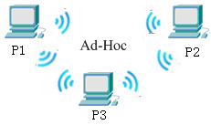
图 Ad-Hoc无线网络
【实验设备】
带无线网卡的PC 3台(参考教材P400)。
【实验原理】
自组网（Ad-Hoc）模式无线网络是一种省去了无线接入点而搭建起的对等网络结构，也称SoftAP，只要安装了无线网卡的计算机彼此之间即可实现无线互联。
自组网（Ad-Hoc）模式无线网络的架设过程较为简单，但是传输距离相当有限，因此该种模式较适合满足一些临时性的计算机无线互联需求。
【实验步骤】
步骤4：
配置过程如下：
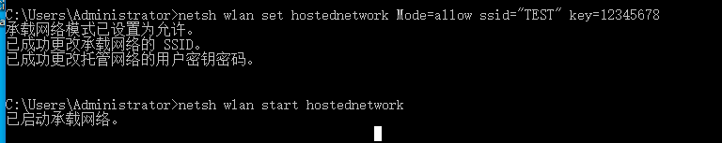
测试的ping的结果如下：可以互相ping通。
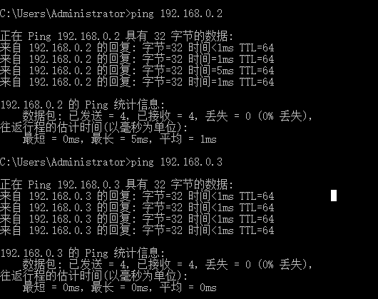
步骤5：
三台电脑使用同一系列的网卡，无线网卡信道号都为1，互ping结果同步骤4。
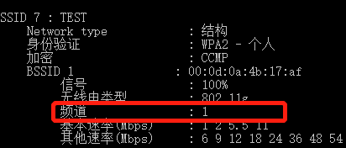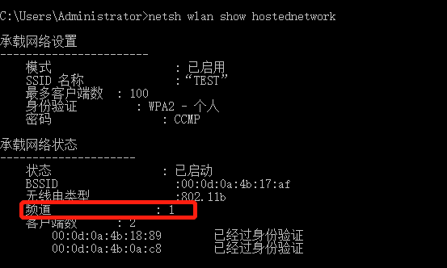
步骤6：
捕获了数据包，主要使用了ICMP，ARP和UDP等协议。
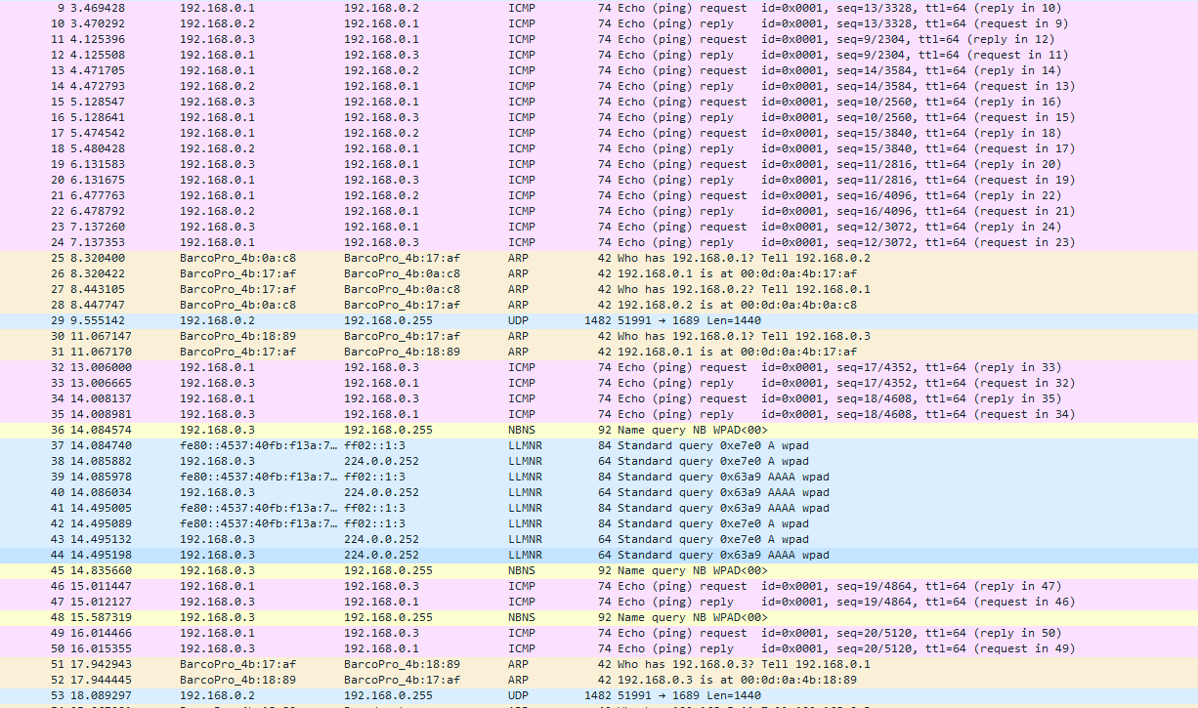
实验思考：三道题均见下面的实验报告。
【实验原理】
自组网（Ad-Hoc）模式无线网络是一种省去了无线接入点而搭建起的对等网络结构，也称SoftAP，只要安装了无线网卡的计算机彼此之间即可实现无线互联。
自组网（Ad-Hoc）模式无线网络的架设过程较为简单，但是传输距离相当有限，因此该种模式较适合满足一些临时性的计算机无线互联需求。
【实验步骤】
要求1：了解所用无线网卡的品牌、性能特点，将无线网卡信息填入下表。
品牌 | 插槽形式 | 支持标准 | 传输速率 | 天线 | 信号传输范围
Ralink RT61 Turbo Wireless LAN Card | PCI | 802.11b  802.11g | 54Mbps | 2dBi高增益天线一根 | 10m内
要求2：用ipconfig命令查看无线网卡信息，贴出截图（注意：只贴出无线网卡的信息），并进行解读。
信息截图

信息解读
此时并没有连接WLAN，因此显示断开连接，也没有特定的DNS后缀。
要求3：右击桌面右角网卡图标，点击“管理无线网络”选项；点击“添加”选项卡；点击“创建临时网络”，在“手动连接到无线网络”窗口贴出输入信息后的截图。指出所输入信息意义。在组网的其他PC上做相应设置。
信息截图
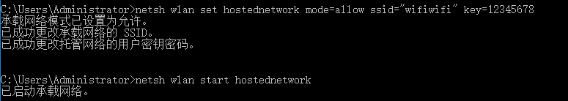
信息解读
用命令行设置成功。承载网络模式设置为允许，设置了无线局域网的SSID名称和密码。
确定后，ipconfig查看无线网卡信息，其IP地址是：
IP 子网掩码 网关
PC1：192.168.137.203 225.225.225.0 192.168.137.1
PC2：192.168.137.1 225.225.225.0 192.168.137.1
PC3：192.168.137.40 225.225.225.0 192.168.137.1
解读信息：
检查各PC的连通性，说明原因
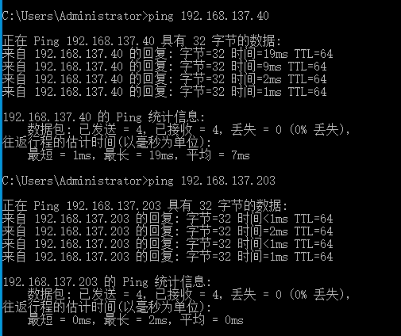
关闭了校园网之后，三台电脑之间都可以ping通。
手工设置无级网卡的IP信息，检查各PC的连通性，说明与上一步骤区别
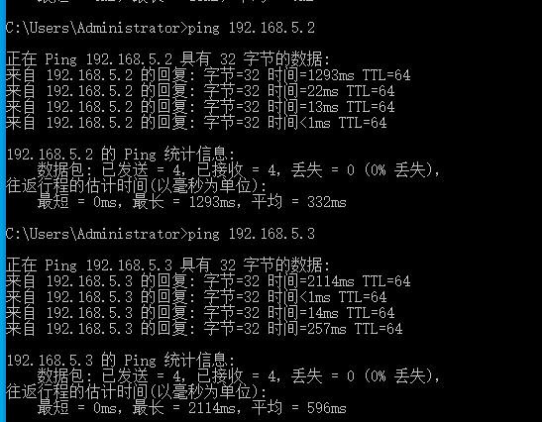
仍然可以ping通，区别在于这次是手动配置，只要配置在同一个子网下，依然可以ping通。
要求4：共享其中一台PC的文件，进行文件传输。一台传输与多台同时传输时，测试传输速率。解释原因。
以下都是传输同一个文件（3.81MB）,分别捕获第一个数据包很最后一个数据包，从而得出传输时间，算出速率。
1对1传输
文件下载过程的第一个SMB2包：
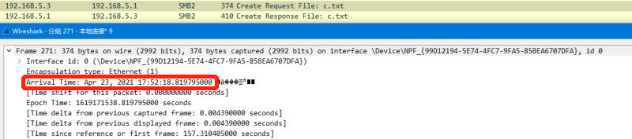
文件下载过程的最后一个SMB2包：
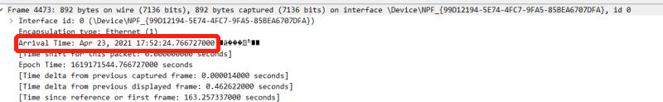
时间6s，速率0.635MB/s
1对2传输
文件下载过程的第一个SMB2包：（两台PC同时下载）
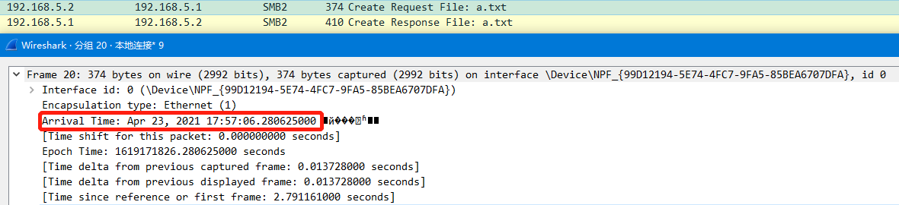
文件下载过程的最后一个SMB2包（PC2和PC3）：
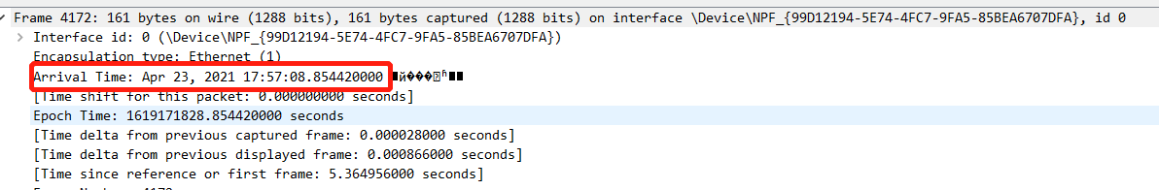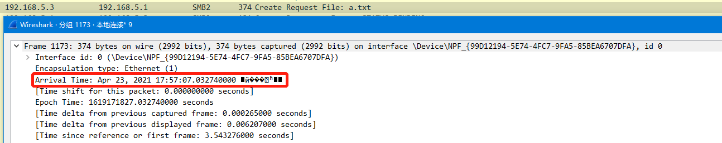
平均时间4s，速率0.9525MB/s
1对3传输
PC2下载过程的第一个SMB2包和最后一个SMB2包：
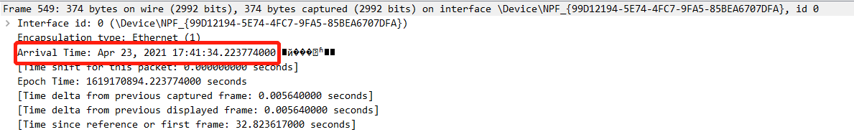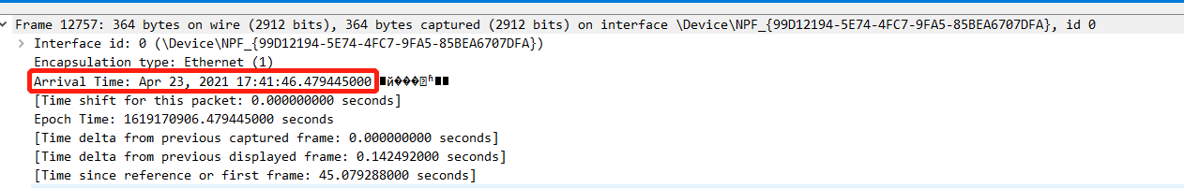
PC3下载过程的第一个SMB2包和最后一个SMB2包：
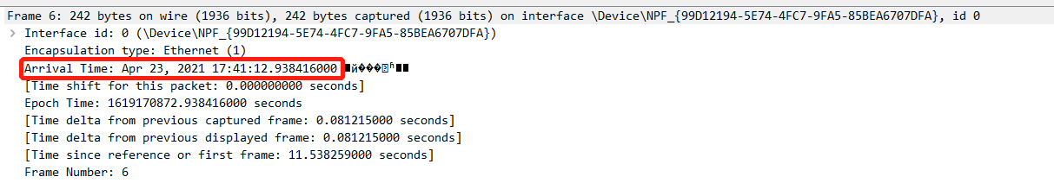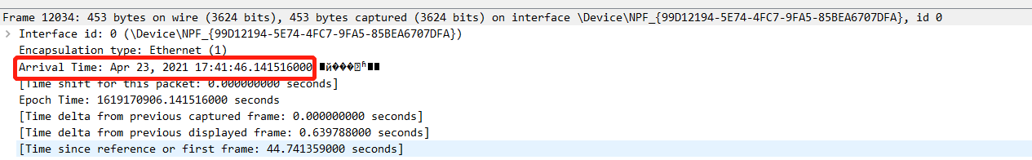
PC4下载过程的第一个SMB2包和最后一个SMB2包：
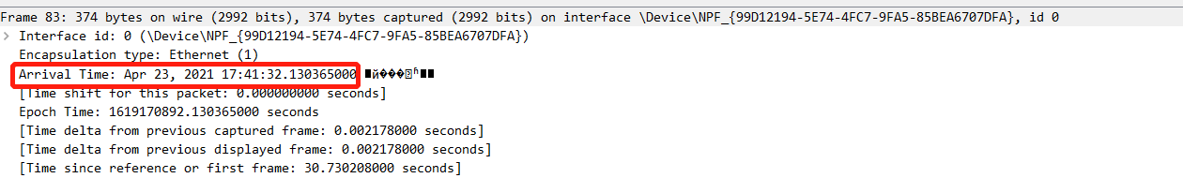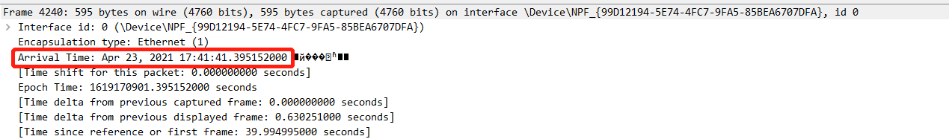
平均传输时间18.3s，速率0.208MB/s
上述传输情况分析
基本上是遵从传输数量越多、平均传输速率越慢的规则进行的。不过由于数据传输量较小，在WIFI下传输可能会导致两次的传输时间与期望不符（1对1和1对2的情况），且由于实验室中的WIFI较多，信号互相干扰不稳定，因此这合理。
要求5：尝试捕获实验时的无线数据包，并解读。
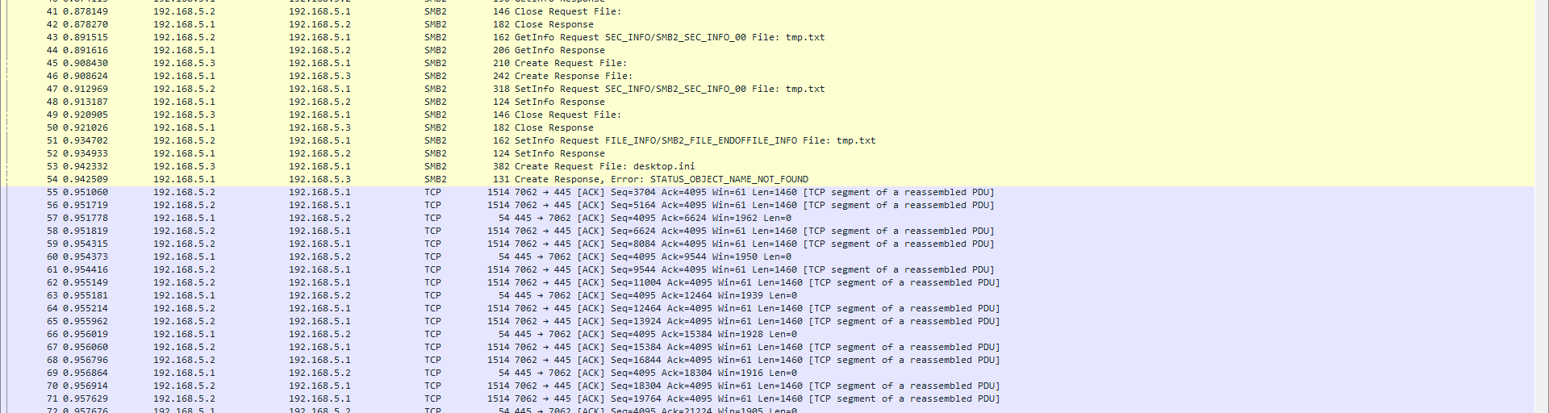
可以看出，传输的协议包括SMB2和TCP协议，抓捕到了数据包如图所示。可以看出，在PC1（网关）得到的Wireshark捕捉包中可以捕捉到向其它三台主机发送的数据包，并且包括了共享文件夹请求文件的报文和PC1数据传输的报文，包括了控制和数据报文。

本次实验完成后，请根据组员在实验中的贡献，请实事求是，自评在实验中应得的分数。（按百分制）
学号 | 学生 | 自评分
19308024 | 崔子潇 | 100
19335040 | 丁维力 | 100
19335286 | 郑有为 | 100

【交实验报告】
上传实验报告： 截止日期（不迟于）：1周之内
上传包括两个文件：
（1）小组实验报告。上传文件名格式：小组号_ Ftp协议分析实验.pdf （由组长负责上传）
例如: 文件名“10_ Ftp协议分析实验.pdf”表示第10组的Ftp协议分析实验报告
（2）小组成员实验体会。每个同学单独交一份只填写了实验体会的实验报告。只需填写自己的学号和姓名。
文件名格式：小组号_学号_姓名_ Ftp协议分析实验.pdf （由组员自行上传）
例如: 文件名“10_05373092_张三_ Ftp协议分析实验.pdf”表示第10组的Ftp协议分析实验报告。

注意：不要打包上传！

